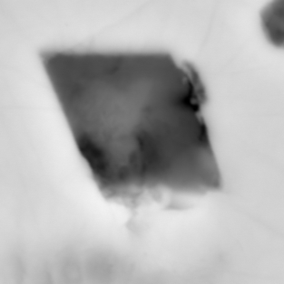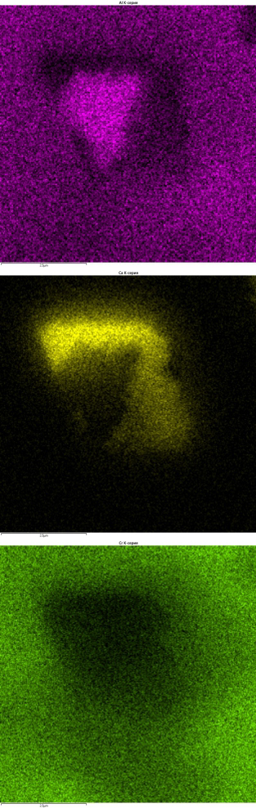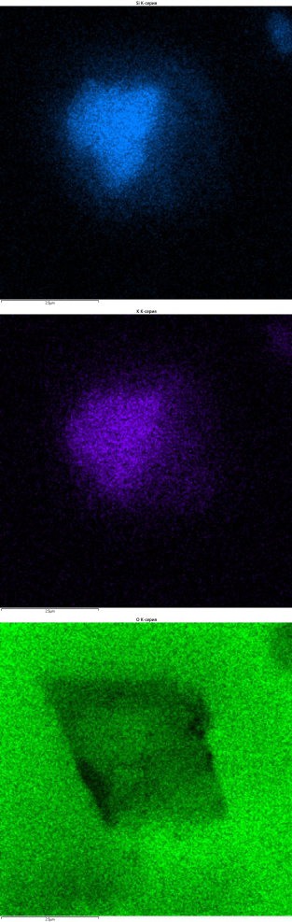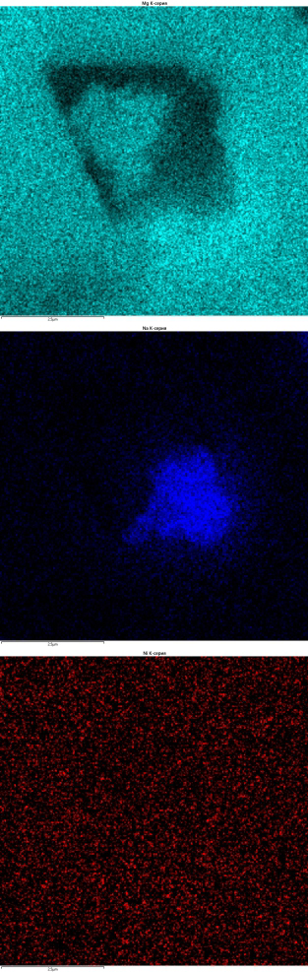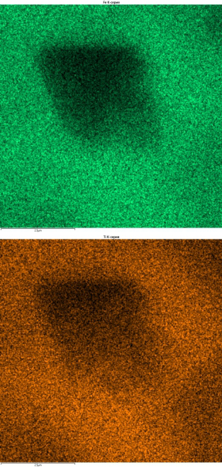

Прил ожение 2. Изображение в обратно-рассеянных элек тронах и к арты

р а с п р ед ел е н и я эл е м е н т о в д л я о г р а н е н н о го р а с п л а в н о го в к л юч е н и я в магнезиохромите: Cal – кальцит, Ny – ньеререит, Phl – флогопит.

Cal

Phl

Ny

2мкм

Ti

Cr

O

Ni

Fe

Ca

K

Na

Al

Si

Mg